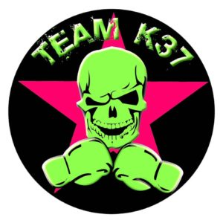
COMMENT RESERVER UN CRENEAU D’ENTRAINEMENT VIA LE SITE INTERNET TEAMK 37 ?
C’est par ici…

Connectez-vous sur le site internet : www.teamk37.com (utiliser un navigateur mozilla/firefox)
Vous n’avez pas encore de compte ?
- Se rendre sur « espace membre », « mon compte »
- Créer son compte
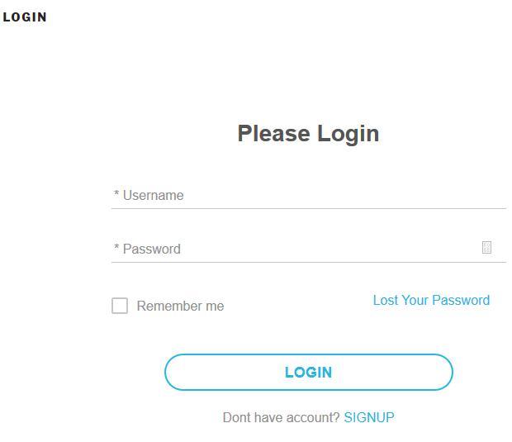
- Cliquer « sur SIGNUP », cette page s’affiche
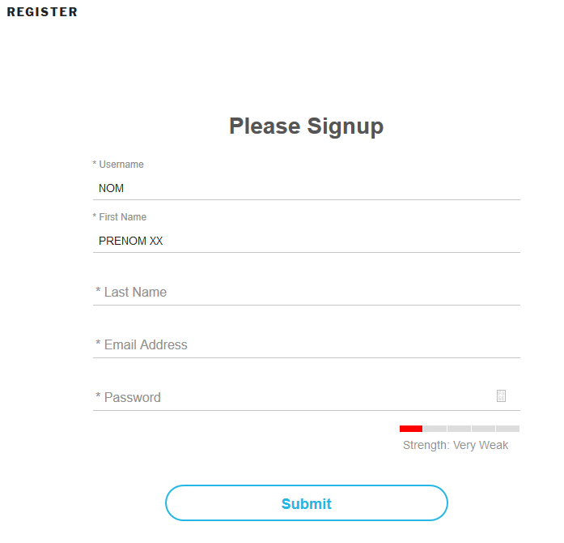
- Compléter tous les champs et cliquer sur « SUBMIT »
- Félicitations, votre compte est créé !

Pour réserver un créneau, connectez-vous sur votre compte :
- Se rendre sur « espace membre », « mon compte »
- Taper l’ « username » et votre mot de passe puis cliquer sur LOGIN.
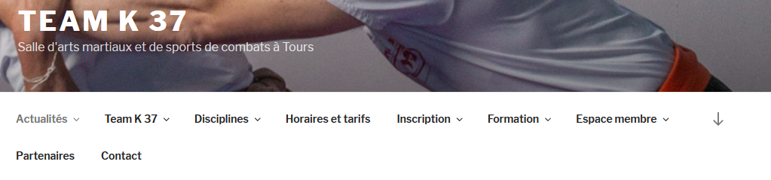

- Cliquer sur espace membre « réserver un créneau »

- Vous touchez au but, cette page s’affiche !
Faites votre choix « personal training » pour cours privé en coaching individuel (la chance, un coach dédié rien que pour vous !)

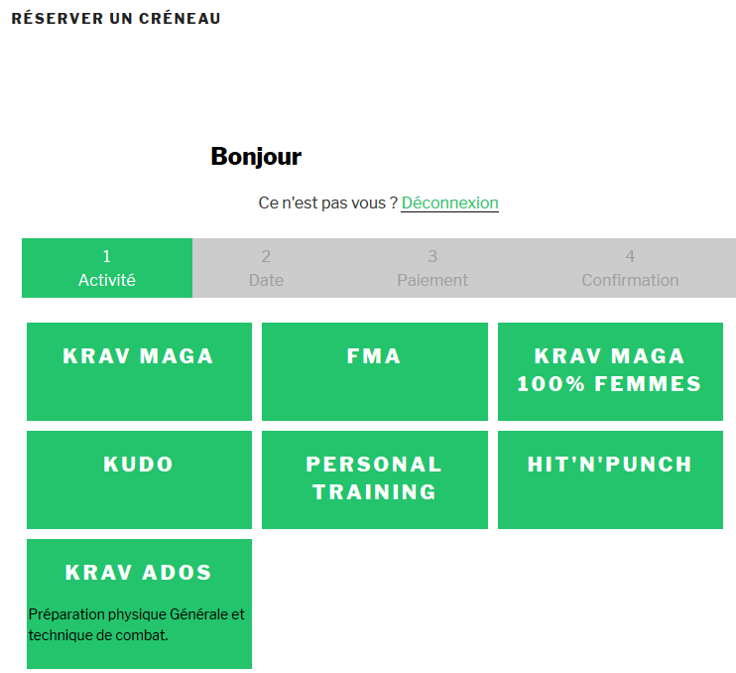

- Faites votre choix parmi les dates et horaires proposes

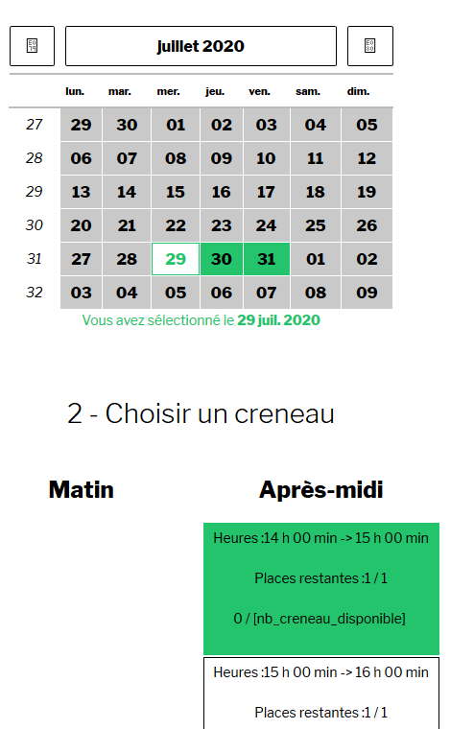

- Restez et descendez sur la même page

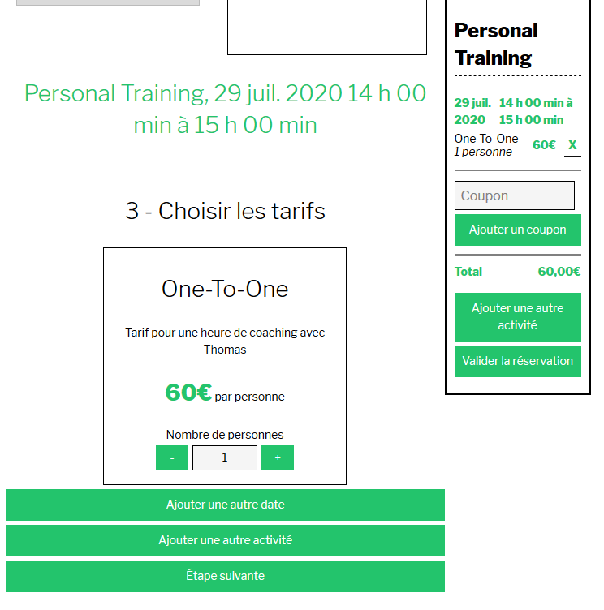

- Vous réservez plusieurs dates, renouvelez l’opération en cliquant sur « ajouter une autre date ».
- Une fois vos créneaux ajoutés, cliquez sur étape suivante
- Cette page apparait, cochez la case « j’ai lu et j’accepte les conditions générales »

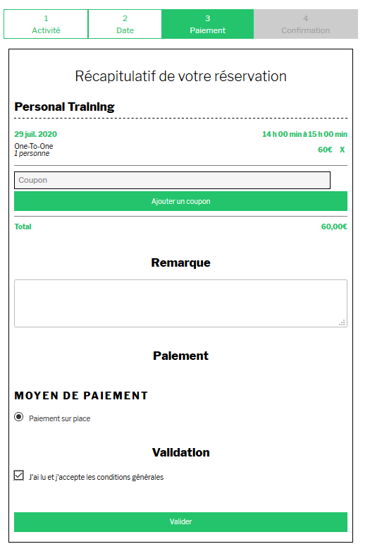
- Cliquer sur VALIDER
FELICITATIONS VOTRE RESERVATION EST FAITE !
TRES BON ENTRAINEMENT !!!
Vous recevrez un mail de confirmation (il est possible que celui-ci tombe dans vos éléments indésirables)

- Vous souhaitez consulter les créneaux que vous avez réservé ?
- Aller sur «espace membre », « mon compte »
- Vous trouver sur la page ci-dessous vos réservation. Vous pouvez aussi cliquer sur « voir le détail de la réservation »
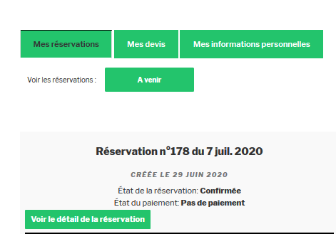

En cas de problème de connexion (mot de passe), envoyer un mail expliquant la situation à l’adresse suivante : webmaster@teamk37.com.

